МИНИСТЕРСТВО НАУКИ И ВЫСШЕГО ОБРАЗОВАНИЯ  
РОССИЙСКОЙ ФЕДЕРАЦИИ

ФЕДЕРАЛЬНОЕ ГОСУДАРСТВЕННОЕ БЮДЖЕТНОЕ ОБРАЗОВАТЕЛЬНОЕ УЧРЕЖДЕНИЕ ВЫСШЕГО ОБРАЗОВАНИЯ  
«ВЯТСКИЙ ГОСУДАРСТВЕННЫЙ УНИВЕРСИТЕТ»

Институт математики и информационных систем

Факультет автоматики и вычислительной техники

Кафедра систем автоматизации управления

Дата сдачи на проверку:

«___» __________ 2024 г.

Проверено:

«___» __________ 2024 г.

**«Позиционные системы счисления»**

Отчет по самостоятельной работе № 5  
по дисциплине

«Информатика»

Вариант 5

Выполнил студент гр. ИТб-1302-02-20 ________________ /Ердяков Р.А./

(Подпись)

Проверил ст. преподаватель ________________ /Симонов А.Г./

(Подпись)

Киров 2024

# 1 ЦЕЛЬ РАБОТЫ

# Знакомство с понятием позиционной системы счисления и приобретение навыков перевода чисел из одной позиционной системы счисления в другую.

# 2 ЗАДАНИЕ

Выполнить операции сложения, вычитания, умножения и деления над числами

1.137,288 = ...10

2. 158,187510 = …8

3. 12301213.2314 = …2

4. 11011101101110,11100012 = …4

5. 12301213.2314  = …8

**3. РЕШЕНИЕ**

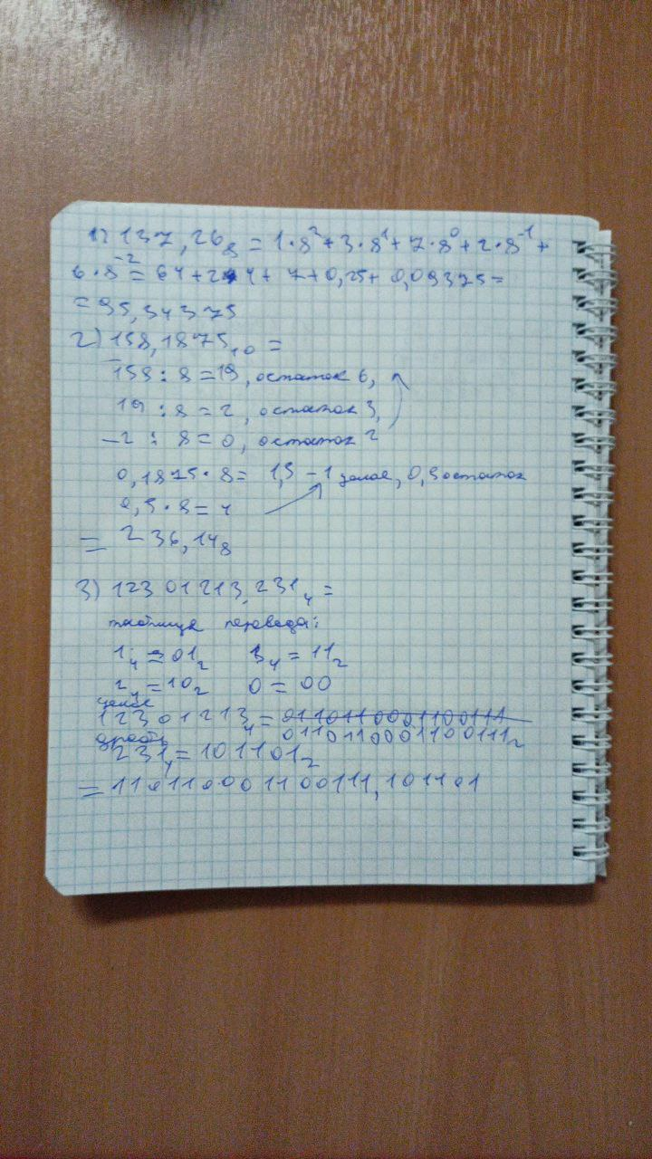

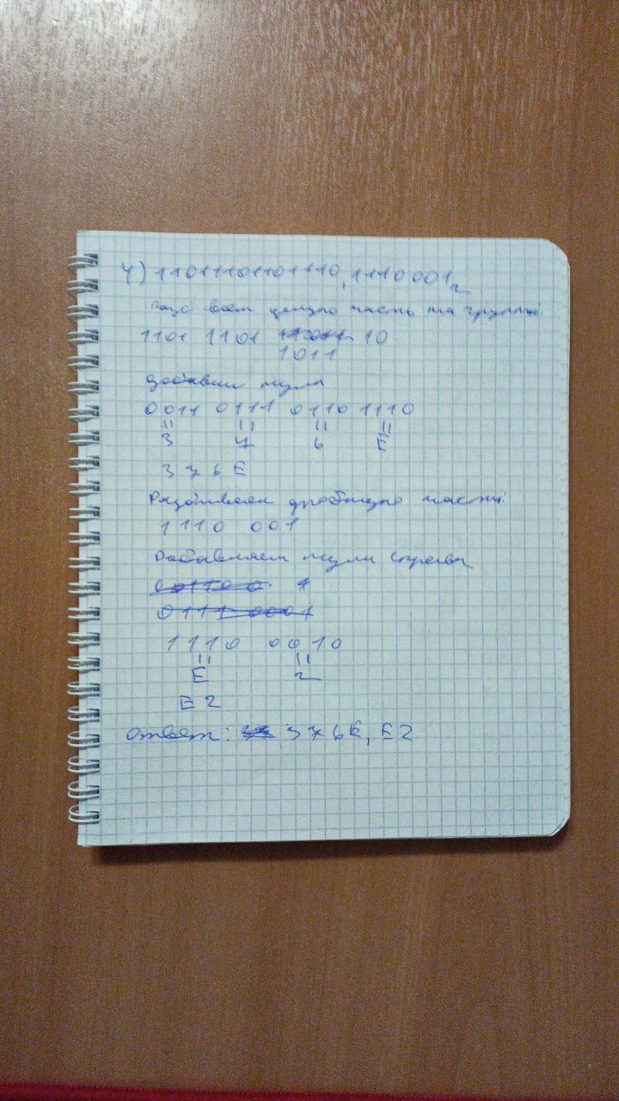

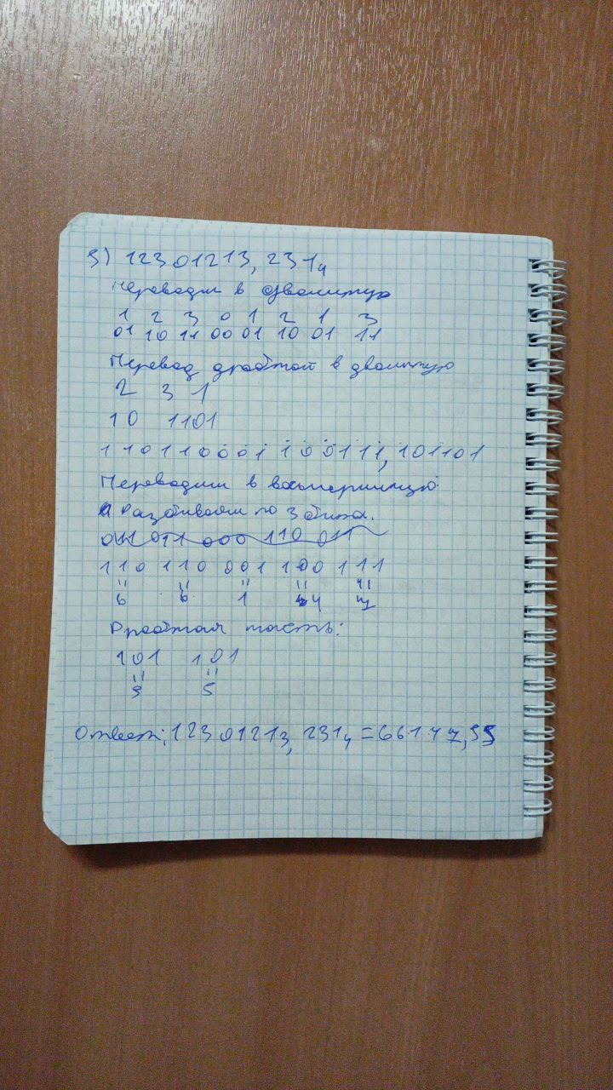

**4 ВЫВОД**

В ходе работы приобретены навыки позиционных систем счисления и перевода чисел из одной позиционной системысчисления в другую.